Ensino Fundamental II e Ensino Médio

Cinema e Educação:

Mulheres Olímpicas

Disciplinas/Áreas do Conhecimento:
Educação Física, Biologia, Sociologia;

Competência(s) / Objetivo(s) de Aprendizagem

- Estudar a história das Olimpíadas e suas principais modalidades;
- Estudar as funções do corpo humano que permitem o movimento;
- Refletir sobre as relações entre o esporte e a sociedade;

Conteúdos:
Jogos Olímpicos, Fisiologia humana, Esporte e sociedade;

Palavras Chave:
Jogos Olímpicos, Fisiologia humana, Esporte e sociedade;

Para Organizar o seu Trabalho e Saber Mais

- Veja o documentário integralmente em:
http://www.espn.com.br/video/583320_mulheres-olimpicas-assista-ao-documentario-na-integra
- Saiba mais sobre a história das Olimpíadas em: https://pt.wikipedia.org/wiki/Jogos_Ol%C3%ADmpicos
- Veja mais detalhes sobre a história das Olimpíadas em: http://memoriadoesporte.org.br/olimpiadas/
- Veja um documentário sobre as olimpíadas em: https://www.youtube.com/watch?v=xa10pWiWk8g
- Vídeo sobre tecidos musculares em: https://www.youtube.com/watch?v=84FOwNu0kjg
- Leia uma matéria sobre a energia no corpo humano: http://mundoestranho.abril.com.br/ciencia/como-e-obtida-a-energia-que-faz-nosso-corpo-funcionar/
- Conheça mais os músculos mais trabalhados na corrida/ caminhada: http://fisioterapiaquintana.blogspot.com.ar/2010/03/musculos-trabalhados-na-caminhada-e-na.html
- Veja um pequeno artigo sobre a História do Esporte: http://www.portaleducacao.com.br/educacao-fisica/artigos/50997/a-historia-do-esporte
- Leia uma matéria sobre o machismo no futebol: http://www.gazetaonline.com.br/_conteudo/2016/03/esportes/futebol_capixaba/3931918-mulheres-ligadas-ao-futebol-lutam-contra-o-machismo-no-esporte.html
Mulheres Olímpicas
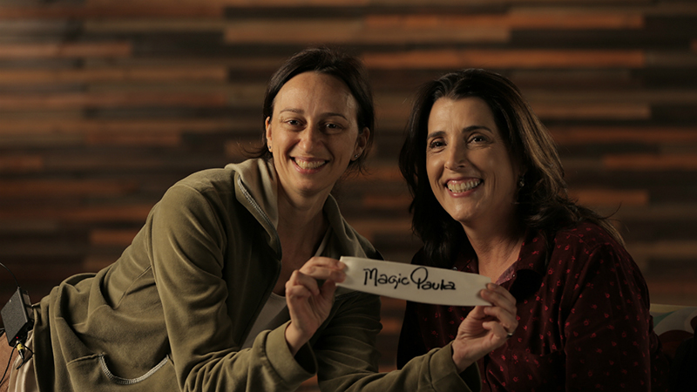
Sinopse:
As mulheres brasileiras começaram a participar das olimpíadas em 1932, com a nadadora Maria Lenk, mas apenas a partir dos anos 80 tiveram uma participação mais ampla, ganhando a primeira medalha em 1996, no vôlei de praia. Este documentário de Laís Bodanzky entrevista diversas mulheres olímpicas brasileiras que contam os seus triunfos, dificuldades, desafios, assim como as pequenas histórias da rotina atlética. Com muita delicadeza, o filme mostra através do esporte as mudanças do paradigma feminino na sociedade brasileira, e como essas mulheres contribuíram para isso.
Ficha técnica: Título: Mulheres Olímpicas Duração: 52 min. Direção: Laís Bodanzky Roteiro: Laís Bodanzky Elenco : Adriana Araújo, Ana Moser, Benedicta Oliveira, Daiane dos Santos, Fabi Alvim, Hortência, Ida Álvares, Isabel Salgado, Jacqueline Silva, Joanna Maranhão, José Trajano, Juca Kfouri, Magic Paula, Maria Emilia Luz dos Santos, Maurren Maggi, Melânia Luz, Rosicleia Campos, Sandra Pires, Sarah Menezes, Vera Mossa, Yane Marques Classificação: Livre Ano/Pais de Produção: 2013/ Brasil Montagem: Ricardo Farias Pesquisa: Eloá Chouzal;

Proposta de Trabalho

1ª Etapa: Exibição do Filme

Não é necessário fazer nenhuma introdução ao filme, já que ele tem uma linguagem simples e fala por si mesmo. De qualquer forma, pode ser interessante contar um pouco a história das olimpíadas, e especialmente das olimpíadas modernas, que começam em 1896, idealizadas pelo Barão de Coubertin. Também pode ser produtivo, para engajar os alunos na proposta, perguntar quais atletas olímpicas eles lembram, tanto das olimpíadas do Rio de Janeiro/2016 como as anteriores.
2ª Etapa: Debate após o filme
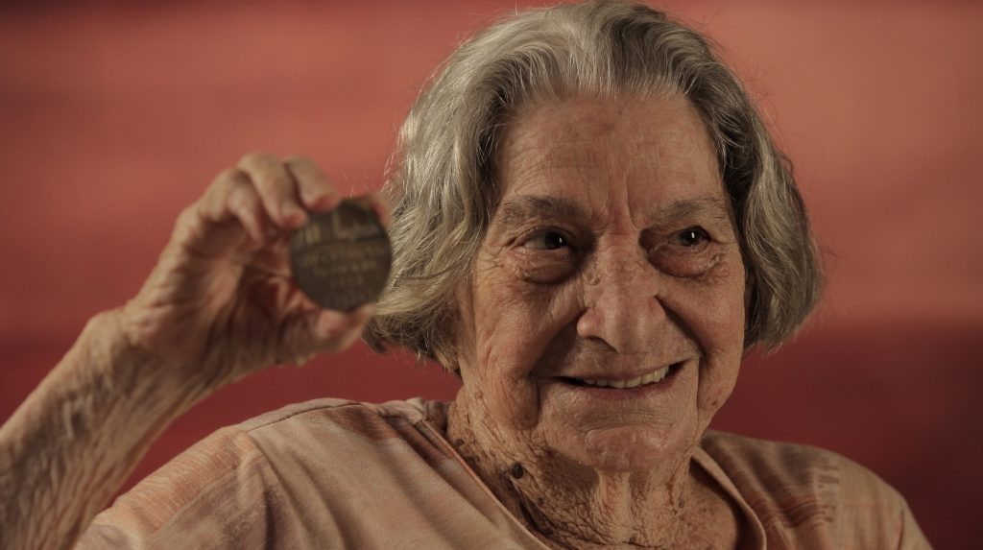
Após o filme, o professor poderá retomar as histórias mais interessantes, destacando o paralelo entre o esporte e a sociedade. Deverá instigar os alunos com questões como: Por que as mulheres não participavam dos jogos olímpicos anteriormente? Hoje em dia a situação de homens e mulheres está totalmente equiparada? Que dificuldades tiveram que enfrentar as mulheres do documentário? Como parte do debate, o professor também poderá perguntar quais esportes os alunos praticam, analisando conjuntamente se há diferenças entre o que respondem as meninas e meninos, e relacionando-o à discussão do documentário.
3ª Etapa: Atividades
Educação Física: Olimpíadas – História e Jogos
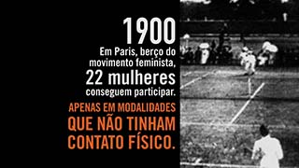
Nas aulas de Educação Física, o professor poderá abordar tanto a história das olimpíadas como alguns esportes específicos, trabalhando, dessa forma, história, teoria e prática esportiva. Em uma primeira instância, poderá dar uma aula expositiva sobre a história das olimpíadas, tanto antigas quanto modernas, ressaltando a proposta pacífica dos jogos olímpicos, de competição saudável e respeitosa entre os países. Pode fazer uma análise da incorporação de novas modalidades ao longo do tempo, assim como o começo da participação das mulheres e a criação das paraolimpíadas. É importante mostrar que os Jogos olímpicos foram mudando de acordo com a sociedade, e sua história está naturalmente marcada pelos acontecimentos históricos do séc. XX. (ver materiais em Para Saber Mais)
Após essa abordagem histórica, o professor pedirá que cada grupo de alunos (3 ou 4) faça uma pesquisa sobre alguma modalidade olímpica, destacando a sua história, as suas regras, e alguns atletas olímpicos, mulheres e homens (verificar que os grupos não repitam as modalidades). O professor deverá orientar a elaboração do trabalho, que será apresentado posteriormente aos colegas. Seria interessante que eles utilizem elementos audiovisuais para ilustrar e analisar cada modalidade apresentada. No momento da apresentação, é importante que o professor contribua com o trabalho, quando necessário, detalhando as regras, e dentro do possível relacionando-o com o documentário visto.
Como fechamento, pode-se convidar o grupo a ‘inventar’ uma modalidade que possa ser realizada na escola. Deverão ser produzidas as regras, as orientações e ser organizado um campeonato entre os alunos, além dos demais elementos que compõem a competição: desfile, tocha olímpica, bandeiras, entrega de medalhas, etc.

Biologia: O esporte e o Corpo Humano
A disciplina de Biologia poderá proporcionar aos alunos os elementos acerca do movimento: quais músculos usamos para realizar determinado movimento, que modalidades demandam quais músculos e que conformação física é mais adequada a cada modalidade. Aqui cabe uma discussão acerca do uso de drogas (dopping) para se conseguir efeitos desejados com menos esforço
Dependendo do conhecimento dos alunos, a aula poderá ter um caráter de introdução desses aspectos fisiológicos, ou de revisão de temas já vistos, enfocados na compreensão do exercício físico humano. O objetivo da aula será compreender quais elementos do corpo funcionam durante a execução de algum exercício. Deverá abordar, portanto, a obtenção de energia pelo corpo (alimentação), a respiração e o trabalho muscular. Quais músculos são mais trabalhados, quais são secundários, como o músculo se contrai/ distende, quais os tipos de lesão mais comuns, etc. Idealmente, essa aula poderá ser pensada em conjunto com o professor de Educação Física, de forma que os alunos possam também realizar os movimentos que estão estudando.
Os conhecimentos aqui construídos ou revisados serão usados para a construção da modalidade descrita na atividade anterior.

Sociologia: Esporte, Sociedade e Machismo
Mulheres Olímpicas aborda a relação entre o desenvolvimento do esporte feminino e a sociedade, tanto no mundo como no Brasil. Sugerimos, portanto, que o professor de Sociologia aprofunde este aspecto com os alunos, refletindo sobre a importância do esporte na vida social, as suas funções, e como ele reflete aspectos da sociedade em geral.
Para começar, pode-se pedir que os alunos se organizem em grupos menores para conversar sobre o papel do esporte em suas próprias vidas: Eles praticam algum esporte? Por quê? Como começaram a praticar e por que escolheram este e não outro? Em que momentos o praticam, com quem, e qual é o lugar que o esporte tem em suas vidas? É individual ou coletivo, o que isso muda? As meninas e os meninos praticam os mesmos esportes? Por que eles acham que as pessoas praticam esportes? Todas as sociedades têm esportes?
A conversa será, em seguida, compartilhada com os demais colegas, comparando as impressões que cada grupo teve, e aprofundando-as.
Em seguida, o professor deve exibir o documentário no minuto 21:30 até 28:50, momento em que há uma série de reflexões sobre as dificuldades das atletas mulheres em sua relação com as instituições esportivas brasileiras, tanto no futebol, vôlei e basquetebol, como no boxe e judô. Atletas e treinadoras questionam o machismo dessas instituições e também da população brasileira, que muitas vezes nega a possibilidade das mulheres de praticar algum esporte. O professor levantará essa questão específica e a relacionará com o debate anterior, pedindo a reflexão dos alunos. Para isso, também poderá pedir que pesquisem na internet notícias sobre atletas/ jogos, comparando a mesma modalidade em sua versão masculina e feminina. Há uma mesma quantidade de notícias? Os atletas mulheres e homens são tratados da mesma forma? Que diferenças existem? Por quê?
Como resultado do debate sobre o filme e sobre as notícias, cada aluno deverá elaborar uma redação que articule as relações entre esporte e sociedade, focando-se na questão de gênero e no caso brasileiro.
Profª Laura Duarte

